БАЗОВАЯ ИНФОРМАЦИЯ ДЛЯ РАБОТЫ СО СВЕТОВЫМ МИКРОСКОПОМ
Васильев Д.В.

Обнинск 2021г.
УДК - 57.083
ББК БС5
Гб15.4

БАЗОВАЯ ИНФОРМАЦИЯ ДЛЯ РАБОТЫ СО СВЕТОВЫМ МИКРОСКОПОМ
Васильев Д.В.
Учебно-методическое пособие / ФГБНУ Всероссийский научно-исследовательский институт радиологии и агроэкологии – 34 с.
Данное пособие предназначено для лаборантов и молодых специалистов, начинающих работать со световым микроскопом. В пособии рассмотрены основные теоретические понятия оптики используемые в микроскопии. Описано устройство и принцип работы микроскопа. Даны рекомендации по настройке микроскопа и уходу за ним.
ОГЛАВЛЕНИЕ
ОСНОВНЫЕ ВИДЫ СВЕТОВЫХ МИКРОСКОПОВ ПРИМЕНЯЕМЫХ ДЛЯ БИОЛОГИЧЕСКИХ ИССЛЕДОВАНИЙ 2
ОСНОВНЫЕ МЕТОДЫ СВЕТОВОЙ МИКРОСКОПИИ 4
ОСНОВНЫЕ ПОНЯТИЯ ОПТИКИ, ИСПОЛЬЗУЕМЫЕ ДЛЯ СВЕТОВЫХ МИКРОСКОПОВ 6
УСТРОЙСТВО ОПТИЧЕСКОГО СВЕТОВОГО МИКРОСКОПА 12
ПРАВИЛА РАБОТЫ С МИКРОСКОПОМ 29
РЕКОМЕНДАЦИИ ПО УХОДУ ЗА МИКРООПТИКОЙ 32
ЛИТЕРАТУРНЫЙ УКАЗАТЕЛЬ 33

ОСНОВНЫЕ ВИДЫ СВЕТОВЫХ МИКРОСКОПОВ ПРИМЕНЯЕМЫХ ДЛЯ БИОЛОГИЧЕСКИХ ИССЛЕДОВАНИЙ
Световой (оптический) микроскоп был изобретен в конце 16 - начале 17 веков. Тогда он представлял из себя обычную трубку с 2 линзами (Васильев, 2019) которая стала прародителем, как микроскопа, так и телескопа и подзорной трубы. К настоящему времени конструкция микроскопа несколько усложнилась, хотя принципиальная схема осталась такой же. Трубка превратилась в тубус, линзы в объектив и окуляр, появился штатив и осветительная система. Обычный световой микроскоп, используемый в лабораториях для биологических исследований, обычно имеет несколько сменных объективов установленных в револьвере. Также используется пара окуляров для обеспечения бинокулярного восприятия исследуемого препарата. К нему в качестве опций могут прилагаться проекционные или фотоокуляры предназначенные для проецирования изображения на экран или фотографирования. Конструкция световых микроскопов во многом зависит от методов световой микроскопии, определяемых целями исследований и особенностями изучаемых объектов. Поэтому помимо привычных универсальных оптических микроскопов, встречающихся в школах и лабораториях, имеется большое множество специализированных микроскопов:
- Микроскопы сравнения. Они обеспечивают визуальное сопоставление двух препаратов.
- Контактные микроскопы. Используются для микроскопических исследований структур отдельных участков биологических тканей. Для этого объектив микроскопа прижимается к исследуемому объекту.
- Стереомикроскопы позволяют исследовать объект под разными углами зрения. Благодаря этому человек воспринимает изображение объемно.
- Ультрафиолетовые и инфракрасные микроскопы, предназначенные для исследования объектов в невидимом невооруженным глазом ультрафиолетовом или инфракрасном участке светового спектра. Для этого они снабжаются флуоресцентным экраном, на котором и формируется изображение исследуемого препарата. Также может быть использована, фотокамера или электронно-оптический преобразователь.
- Поляризационные микроскопы. Они позволяют выявлять неоднородности (анизотропию) структуры объектов путем изучения контрастности изображения или изменения цвета. С их помощью можно проводить анализ молекулярных соединений органического и синтетического типа, а также изучать различные природные объекты, имеющие кристаллическую структуру.
- Интерференционные микроскопы, дающие возможность исследовать объекты с низкими показателями преломления света и чрезвычайно малой толщины. В интерференционном микроскопе луч света, входящий в микроскоп, раздваивается. Часть проходит через исследуемый объект, а другая – мимо. В окулярной части оба луча соединяются и интерферируют, что и позволяет увидеть исследуемую структуру.
- Люминесцентные микроскопы. В них используется эффект люминесценции биологических объектов, возникающий под действием ультрафиолетового излучения. Эти микроскопы исследовать структуру исследуемых объектов, что активно используется в микробиологии и иммунологии.
- Операционные микроскопы. Могут иметь достаточно сложное механическое устройство и используются для проведения микрохирургических операций.
- Микроскопы сравнения позволяющих осуществлять визуальное сопоставление двух препаратов;
- Контактные микроскопы для микроскопических исследований структур отдельных участков биологических тканей (для этого объектив микроскопа прижимается к исследуемому объекту;
- Ультрафиолетовые и инфракрасные микроскопы, предназначенные для исследования объектов в невидимом невооруженным глазом ультрафиолетовом или инфракрасном участке светового спектра и множество других микроскопов предназначенных для узкого круга целей.
Но наиболее распространенным является классический оптический микроскоп, основам работы на котором и посвящен данный материал.

ОСНОВНЫЕ МЕТОДЫ СВЕТОВОЙ МИКРОСКОПИИ
Различают следующие основные методы исследований с помощью световых микроскопов:
- Метод светлого поля в потоке проходящего света. Основан на принципе прохождения потока света через образец, который частично поглощает и рассеивает попадающие на него лучи, и таким образом формируя изображение, получаемое в окуляре. Самый распространенный метод, применяемый для изучения окрашенных тканей растений и животных, тонких срезов, шлифов и т.п.
- Метод косого освещения. Поток света направляют под большим углом к исследуемому образцу. Используется для выявления рельефа исследуемого образца и для увеличения контраста получаемого изображения.
- Метод светлого поля в отраженном свете. Предмет исследования освещается сверху, а изображение формируется за счет разной отражающей способности поверхности объекта. Позволяет изучать поверхности непрозрачных предметов.
- Метод темного поля. Конденсором лучи света направляются так, что они формируют полый конус, в центре которого находится объектив. Благодаря этому, часть лучей не попадает в объектив микроскопа, и наблюдаемый объект выглядит как освещённый на тёмном поле. Метод предназначен для изучения прозрачных образцов, не абсорбирующих свет.
- Метод ультрамикроскопии. Яркие лучи света направляются перпендикулярно предметному столу. Эффект рассеяния волн позволяет обнаружить очень мелкие частицы размером менее половины длинны волны. Применяется для наблюдения, анализа и подсчета мелких объектов.
- Фазово-контрастный метод. При прохождении через образец волна света приобретает фазовый рельеф, который потом фиксируется специальным объективом. Изображение видно как разные по яркости элементы. Позволяет изучать прозрачные и неокрашенные образцы, структуры которых имеют разную оптическую плотность. Для фазово-контрастной микроскопии применяются специальные окуляры и конденсор, или специализированный фазово-контрастный микроскоп.
- Поляризационный метод. Анализ анизотропных материалов проводится в свете, пропущенном через специальный фильтр, в результате при прохождении через образец плоскость поляризации лучей меняется. Благодаря этому удается произвести анализ и исследование объектов, которые обладают свойствами двойного преломления. Предназначается для формирования изображения неокрашенных анизотропных структур (например, коллагеновых волокон и миофибрилл).
- Интерференционный метод. Основан на интерференции света, когда каждый луч раздваивается, входя в микроскоп. Один из полученных лучей направляется сквозь наблюдаемый объект, а другой — мимо него. В окулярной части микроскопа оба луча вновь соединяются интерферируя. Используется для изучения живых тканей и клеток.
- Флуоресцентный (люминесцентный) метод. Применяется для обнаружения флюоресцирующих (люминесцирующих) объектов. В люминесцентном микроскопе свет от мощного источника проходит через два фильтра. Один фильтр пропускает только свет длины волны, возбуждающей флюоресценцию образца. Другой фильтр пропускает свет длины волны, излучаемой флюоресцирующим объектом. Таким образом, флюоресцирующие объекты поглощают свет одной длины волны и излучают уже другой длины. Широко применяется в материаловедении и медико-биологических исследованиях.

ОСНОВНЫЕ ПОНЯТИЯ ОПТИКИ, ИСПОЛЬЗУЕМЫЕ ДЛЯ СВЕТОВЫХ МИКРОСКОПОВ
Для того чтобы говорить об устройстве микроскопа рассмотрим некоторые понятия определяющие принципы его работы.
Основная задача микроскопа - увеличение. Но понятия увеличения бывают разные. Под обобщенным увеличением понимается – отношение величины предмета к величине изображения. Под видимым увеличением понимается отношение линейных или угловых размеров изображения и предмета. В случае обычного лабораторного микроскопа его увеличение определяется в кратах. Краты показывают, во сколько крат (т.е. во сколько раз) одна величина больше другой. Таким образом, увеличение микроскопа определяется путем умножения увеличения объектива на увеличение окуляра. Иногда встречаются модели тубусов микроскопов с дополнительными линзами, тогда учитывается и их увеличение.
Также различают полезное и бесполезное увеличение. Если при увеличении предмета можно видеть новые детали его строения, то это полезное увеличение. Если новые детали строения при увеличении объекта не обнаруживаются, то это бесполезное увеличение. Если взять каплю мутной воды и разглядывать её в микроскоп, то по мере увеличения мы сможем сначала рассмотреть мелкие точки, потом крупные одноклеточные организмы, а при еще большем увеличении и мелкие. Но если каплю воды просто сфотографировать обычным фотоаппаратом и рассматривать на мониторе компьютера с разным увеличением, то, как бы мы ни увеличивали изображение капли, а увидеть микроорганизмы не удастся (Рис. 1).
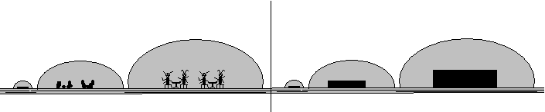
Рисунок 1. Полезное и бесполезное увеличение
Полезное увеличение зависит от разрешающей способности микроскопа (линейного предела разрешения микроскопа) т.е. способности давать раздельное изображение двух близких друг другу линий. Человек с хорошим зрением способен различить порядка 5-10 линий на 1 мм. Т.е. глаз может различить линию толщиной порядка 100 мкм (1 микрон). Хороший микроскоп имеет разрешение уже около 0,2 мкм и на отрезке длинной в 1 мм можно различить уже 5000 линий (Хьюбел, 1990).
Линейный предел разрешения согласно дифракционной теории Аббе зависит от длины волны света (λ), которым освещается объект, и числовой апертуры микроскопа (NA)
R= λ /2NA
- Поэтому чтобы повысить разрешающую способность микроскопа необходимо уменьшать длину волны света и увеличивать его числовую апертуру (числовая апертура это характеристика линз микроскопа, показывающая их способность собирать свет без дифракционного размытия деталей изображения). Уменьшить длину волны можно путем освещения предмета коротковолновым ультрафиолетовым светом. Увеличение числовой апертуры может достигаться (Скворцов и др, 1969):
- Выбором большего угла светового конуса, со стороны объектива и со стороны источника освещения. Это позволяет собирать в объективе более преломленные лучи света от очень тонких структур. Для этого на микроскопе используется конденсор;
- Повышением коэффициента преломления. Для этого используются иммерсионные жидкости между фронтальной линзой иммерсионного объектива и покровным стеклом. Это позволяет повысить значение числовой апертуры.
Иммерсионные жидкости применяются совместно с иммерсионными объективами, специально рассчитанными для работы с этими жидкостями и, соответствующим образом, маркированными. Благодаря более высокому показателю преломления по сравнению с воздухом, иммерсионные жидкости позволяют лучам света, отклоненным мельчайшими деталями объекта, не рассеиваться, выходя из препарата, а попадать в объектив. Это способствует увеличению разрешающей способности микроскопа.
В качестве иммерсионной жидкости для объективов водной иммерсии используют дистиллированную воду, а для объективов масляной иммерсии - кедровое масло или специальное синтетическое иммерсионное масло. Использование синтетического иммерсионного масла предпочтительнее, поскольку его параметры более точно нормируются, и оно в отличие от кедрового, не засыхает на поверхности фронтальной линзы объектива. Для объективов, работающих в ультрафиолетовой области спектра, в качестве иммерсионной жидкости обычно используют глицерин. Чаще всего иммерсионные объективы рассчитаны на работу с определенной иммерсионной жидкостью, но имеются и объективы способные работать с любой иммерсионной средой. Поскольку иммерсионные масла несколько различаются, то при их применении следует руководствоваться рекомендациями фирмы-изготовителя оптики. Особенно важно избегать смешения различных масел. Если на объективе остались следы масла, то при использовании другого масла качество изображения может ухудшиться, поэтому объективы необходимо чистить сразу после применения иммерсионной жидкости.
В редких случаях для увеличения апертуры конденсора, иммерсионная жидкость (чаще дистиллированная вода) может помещаться между конденсором и препаратом.
Многие объективы дают изображение, в котором центральная часть и периферия не могут быть сфокусированы одновременно (Виноградова, Захаров, 2018). Степень такого несовпадения определяется глубиной резкости.
Глубиной резкости (ГРИП) изображения является такой диапазон расстояний на получаемом изображении, в котором предметы воспринимаются как резкие (Рис. 2). Резкость изображения меняется постепенно. Поскольку нет чёткой границы для определения предельного размытия объекта, после которого он воспринимается как нерезкий, используется более точный термин - «кружок не резкости». Когда кружок не резкости становится, различим нашими глазами, эта область считается вышедшей за пределы глубины резкости и не является «приемлемо чёткой» (Чуриловский, 1966; Бегунов, 1966; Иванова, 1984).
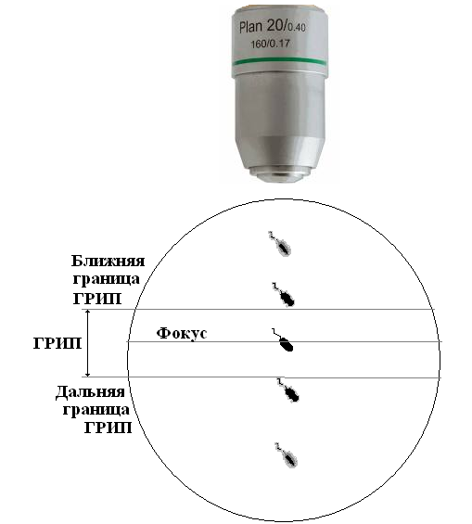
Рисунок 2. Глубина резкости

Чтобы решить данную проблему, фирмы-изготовители выпускают специальные объективы с минимальной кривизной поля зрения.
Контраст – различимость предмета наблюдения на окружающем его фоне. Необходимо чтобы детали изображения различались по яркости или цветности, чтобы человеческий глаз мог отличить их друг от друга. В микроскопии проходящего света контраст образца, как правило, обеспечивается разным уровнем поглощения света отдельными частями препарата.
Светосила - величина, характеризующая светопропускание объектива, т.е. степень того, насколько световой поток ослабевает после попадания в объектив по пути к окуляру. На этот показатель влияет диаметр раскрытия диафрагмы, и характеристики используемой оптики (прозрачность линз и т.п.).
При работе с микроскопом также важно знать и недостатки присущие оптическим приборам. Современный объектив состоит, как правило, из нескольких стеклянных линз. Первая, основная линза предназначена для получения увеличенного изображения, а все остальные линзы устраняют оптические араберрации (Чуриловский, 1966; Бегунов, 1966; Иванова, 1984). В частности:
- Сферическую аберрацию, обусловленную более сильным преломлением лучей света падающих на край линзы, чем лучей проходящих через её центр. Это приводит к тому, что, различно удаленные от оси лучи собираются в различных фокусах и изображение точки в окуляре видно как расплывчатое пятно. Устраняется сферическая аберрация с помощью рассеивающих линз т.к. их аберрации имеют противоположный характер. Иногда с этой же целью используют диафрагмирование линзы, т. е. ограничение ширины светового пучка. Диафрагмой может служить отверстие в непрозрачном экране, поставленном перед линзой, или сама оправа линзы.
- Коматическую аберрацию (кома) – которая являясь частным случаем сферической аберрации, когда искажения изображения видны, например, в виде точек с размытым «хвостом», похожим на хвост кометы. Исправляются эти аберрации, также как и сферические.
- Астигматизм. Когда лучи, распространяющиеся в одном направлении и по одной прямой, в перпендикулярных плоскостях, имеют разное фокусное расстояние, из-за чего изображение размыто в одной из плоскостей (горизонтально или вертикально). Исправляется – точной выточкой линзы.
- Хроматическую аберрацию. Вследствие дисперсии света лучи с различной длиной волны, например красные и зеленые, преломляются в линзе неодинаково и фокусы для них не совпадают. В результате контур предмета в окуляре будет виден спектрально окрашенным. Для исправления хроматической аберрации подбирают систему линз из специальных сортов стекла. Подобная система (в которой скомпенсирована также и сферическая аберрация) называется ахроматом.
Простейшие монохроматические аберрации – расфокусировку и искажение на наклонной плоскости, исправляют смещением объектива вдоль оптической оси, чтобы совместить фокусную плоскость линзы с плоскостью изображения.

УСТРОЙСТВО ОПТИЧЕСКОГО СВЕТОВОГО МИКРОСКОПА
Принцип работы оптического микроскопа основан на том, что расходящийся пучок света проходит сквозь образец и, попадая на объектив, формирует увеличенное изображение, которое пройдя через тубус, попадает на окуляр, где еще раз увеличивается. После этого свет, поступая на сетчатку глаза, формирует видимое нами изображение.
Оптический микроскоп состоит из двух основных частей - механической и оптической (Рис. 3). Механическая часть не принимает непосредственного участия в процессе создания изображения, в этом непосредственно участвует только оптическая часть.
Механическая часть состоит из:
- корпуса (штатива);
- предметного столика;
- тубуса;
- револьвера с гнездами для объективов;
- макро и микрометрических винтов для грубой и тонкой настройки.
Оптическая часть состоит из:
- объектива;
- окуляра;
- осветительной системы.
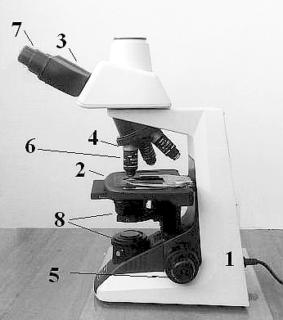
Рисунок 3. Устройство микроскопа

МЕХАНИЧЕСКОЕ УСТРОЙСТВО МИКРОСКОПА
Корпус (штатив) микроскопа является основой для установки оптических и механических частей микроскопа. По конструкции штативы делятся на две основные группы — прямые и инвертированные (Рис. 4). В прямых штативах — объективы и окуляры расположены сверху над столиком, конденсор снизу под столиком, а в инвертированных микроскопах наоборот.

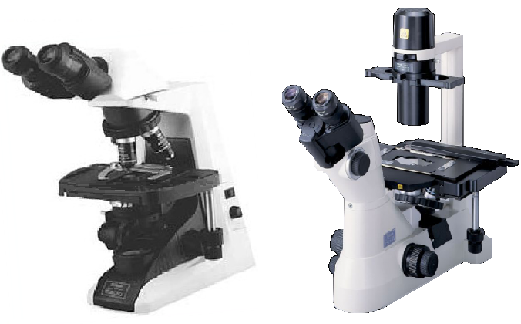
Рисунок 4. Прямой и инвертированный микроскоп

Предметный столик предназначен для крепления или фиксации в определенном положении объекта наблюдения. Столики бывают неподвижные, координатные и вращающиеся (центрируемые и не центрируемые) (Рис. 5). Даже самые простые предметные столики позволяют производить перемещение объекта в двух координатных плоскостях, а более сложные обеспечивают перемещение по трём осям и поворот на определённый угол. В исследовательских микроскопах могут применяться также моторизованные столики, которые позволяют автоматизировать процесс съемки и отслеживать препарат в определенных координатах через определенные промежутки времени.

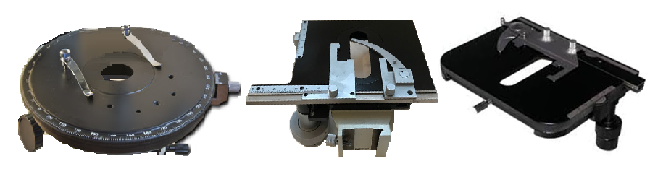

Рисунок 5. Предметные столики

Тубус предназначен для объединения в единую оптическую систему объективов и окуляров микроскопа. На одной стороне тубуса располагается револьвер с объективами, а на другой окуляр.
Револьвер предназначен для быстрой смены объективов, которые ввинчиваются в его гнезда. На револьвер может устанавливаться обычно 3, 4 или 5 объективов. Смена объектива осуществляется простым поворотом головки револьвера. Объективы микроскопа характеризуются номинальными увеличениями, поэтому, как правило, комплект объективов выбирается из следующего ряда увеличений: 5; 10; 20; 40 раз для сухих объективов и с увеличением в 50; 60; 90; 100; 120 раз для иммерсионных объективов.
Макро и микрометрические винты для грубой и тонкой настройки. Макро винт предназначен для грубой фокусировки и осуществляет плавное перемещение тубуса или предметного столика на достаточно большое расстояние, зависящее от конструкции микроскопа (Рис. 6). Микровинт предназначен для точной установки объектива на резкость изображения. Величина точного перемещения обычно не превышает 2 мм с ценой деления шкалы барабана 2 мкм.
Иногда рядом с макро и микровинтами может быть третий винт – винт, регулирующий крутящий момент макровинта. Может использоваться для снижения или увеличения усилия при вращении макровинта. Излишнее ослабление может привести к тому, что предметный столик будет опускаться вниз под собственным весом.

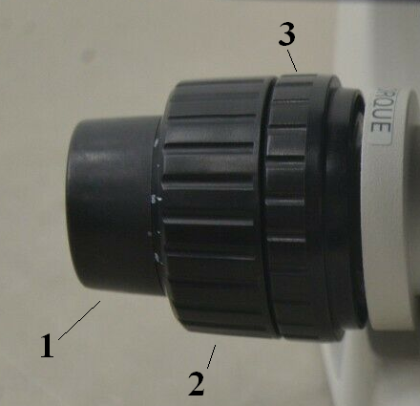
Рисунок 6. Винты: 1 – макро 2 – микро;
3 – регулировки крутящего момента макровинта

ОПТИЧЕСКОЕ УСТРОЙСТВО МИКРОСКОПА
Объективы - оптические системы для построения микроскопического изображения в плоскости изображения с соответствующим увеличением, разрешением, точностью воспроизведения по форме и цвету объекта исследования. Объективы это ключевая и нередко наиболее дорогая часть микроскопа. Располагаются, как правило, в нижней части тубуса в гнездах револьвера.
Различают объективы нескольких категорий:
- Ахроматические (ахроматы) являются наиболее распространенными. Они сводят синие и красные лучи в один фокус. Создаваемое ими изображение может иметь слабозаметные цветные кольца, зеленого или пурпурного цвета. Ахроматы исправлены в отношении сферической аберрации только для зеленых лучей.
- Полуапохроматические или флюоритовые объективы (названные так потому, что в них стоят линзы из минерала флюорита). В них лучше исправлена хроматическая аберрация, чем в ахроматических объективах. Благодаря этому они выпускаются с относительно большей (при данном увеличении) апертурой и дают более качественное и контрастное изображение. Большая светосила делает флюоритовые объективы удобными для флуоресцентной микроскопии. Они также могут быть с успехом использованы для фотомикрографии.
- Апохроматические – в отличие от ахроматических объективов почти не искажают природный цвет объекта. Апохроматы представляют собой наиболее скорректированные объективы, у которых практически полностью исправлена хроматическая аберрация, а сферическая аберрация исправлена не для одного, а для двух цветов. Такие объективы сложны в изготовлении, поэтому в микроскопах многих фирм добиваются коррекции вторичной хроматической аберрации с помощью специальных «компенсационных» окуляров.
- Планахроматические объективы практически полностью уничтожают сферическую аберрацию и имеют минимальную кривизну поля зрения. Такие объективы отмечены приставкой «План» (Plan), например Планахромат или Планапохромат (Plan-Аро). Планапохроматические объективы позволяют получать резкое и не искажённое изображение по всему полю. Кроме этого некоторые модификации объективов плоского поля корректируют хроматические аберрации.
- Также различают сухие и иммерсионные объективы. При применении сухих объективов между покрывающим объект покровным стеклом и фронтальной линзой объектива находится воздух. При переходе из стекла в воздух в силу различий в коэффициентах преломления часть лучей отклоняется в сторону, что ухудшает освещенность объекта.
Иммерсионные объективы необходимо использовать в тех случаях, когда нужна высокая четкость изображения. Иммерсия (от лат. immersio — погружение) — жидкость, заполняющая пространство между объектом наблюдения и специальным иммерсионным объективом (конденсором и предметным стеклом). Различают следующие виды иммерсионных объективов:
- водной иммерсии (ВИ, W);
- масляной иммерсии (МИ, Oil);
- Глицериновой иммерсии (ГИ/Glyc).
Также для достижения лучшей яркости и четкости изображения на линзы объективов может быть нанесено специальное просветляющее покрытие, уменьшающее количество отраженного света и, как следствие, повышающее коэффициент светопропускной способности оптической системы, что, в свою очередь, приводит к формированию более яркого и контрастного изображения. Такую оптику часто называют просветленной.

Устройство объектива.
Объектив имеет сложную оптико-механическую конструкцию, которая включает несколько одиночных линз и компонентов, склеенных из 2-х или 3-х линз. Количество линз обусловлено кругом решаемых объективом задач. Чем выше качество изображения, даваемое объективом, тем сложнее его оптическая схема.
Во фронтальной части объектива располагаемой напротив изучаемого объекта находится фронтальная линза, обращенная к препарату. Она является основной линзой для построения изображения соответствующего качества. Фронтальная линза определяет рабочее расстояние и числовую апертуру объектива. Последующая часть объектива в сочетании с фронтальной обеспечивает требуемое увеличение, фокусное расстояние и качество изображения.
Степень увеличения изображения изучаемого предмета является одним из основных параметров оптических объективов. По степени увеличения объективы подразделяются на:
- малого увеличения – до 10х;
- среднего увеличения – от 10х до 50х;
большого увеличения – от 50х до 100х;
- объективы со сверхбольшим увеличением - свыше 100 х.
Объектив, помимо увеличения, обеспечивает еще разрешающую способность микроскопа, которая характеризуется числовой апертурой объектива. По величине апертуры объективы можно разделить на:
- объективы с малой апертурой – до 0,25;
- со средней апертурой – от 0,25 до 0,65;
- с большой апертурой – больше 0,65.
Чем больше NA объектива, тем более мелкие детали он может разрешать. Увеличение и апертура между собой строго не связаны. Так, могут быть, например объективы с одинаковым увеличением в 40 крат, но разной апертурой - 0,65 и 1,3. Оба дают изображения, сходные по размерам, однако второй позволяет различать более мелкие детали (Брэдбери и др, 1992; Виноградова, В.В. Захаров, 2018).
При работе с микроскопом также большое значение имеет рабочее расстояние объектива, т. е. расстояние от нижней (фронтальной) линзы объектива до покровного стекла. Чем толще покровное стекло и чем больше увеличение объектива, тем меньше рабочее расстояние. Оно может колебаться от нескольких миллиметров для слабых увеличений и до долей миллиметра, для сильных. Поэтому фронтальные линзы у объективов с сильным увеличением могут быть снабжены пружинящим телескопическим механизмом предотвращающим раздавливание покровного стекла и повреждение линзы.
Некоторые объективы рассчитаны на работу с непокрытым покровным стеклом препаратом, другие, наоборот, могут быть использованы при работе с культуральными флаконами и рассчитаны на толщину их стенок.
Небольшие отклонения в толщине покровного стекла, как правило, несущественны для объективов с апертурой менее 0,65, но имеют значение для сухих объективов с большой апертурой (0,75—0,95).

Маркировка объективов.
Данные о каждом объективе маркируются на его корпусе (Брэдбери И ДР, 1992; Притыченко и др., 2010) (Рис. 7).
Увеличение указывается цифрами часто со знаком «х» обозначающим значение крат увеличения - 10х, 40х, 100х. По международной системе маркировки дублируется цветовыми кольцами: черное (1х,1,5х); коричневое (2х); красное (5х); жёлтое (10х) , зелёное (20х, 25х, 30х); синее (40х, 50х); белое (100х, 150х).
Числовая апертура записывается обычно вместе со значениями увеличения в виде цифр - 0,20; 0,65. Такая запись может выглядеть следующим образом - 40/0,65 или 40х/0,65.
Коррекция на бесконечную дину тубуса обозначается знаком бесконечности - ∞.
Работа с покровным стеклом или без него – 0 – без стекла, – - не имеет значения
Тип оптической коррекции маркируется следующим образом:
- АРО (АПО) - апохроматические объективы;
- S-Plan, Semi-Plan - полупланахроматические объективы;
- PL, Plan (ПЛАН) - планахроматические объективы;
- Plan-Аро (ПЛАН-АПО) - планапохроматичесике объективы;
- Achrostigmat, CP-achromat, Achroplan (СХ) — стигмахроматические объективы;
- MICROFLUAR, NEOFLUAR, NPL, FLUOTAR (СФ или М-ФЛЮАР) - микрофлюар (полуплан-полуапохромат) объективы.
Может быть дополнительная буквенная маркировка, если объектив используется при различных методах исследования и контрастирования:
- Рп2 (Ф) - фазовый;
- Pol (П) - поляризационный;
- L (Л) - люминесцентный;
- PhL ( ФЛ) - фазово-люминесцентный
- Epi, HD (ЭПИ) — эпиобъектив для работы в отраженном свете по методу темного поля;
- DIC (ДИК) - дифференциально-интерференционный контраст.

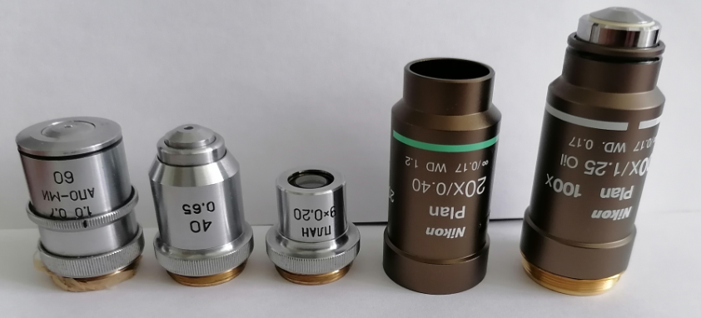
Рисунок 7. Объективы.

УСТРОЙСТВО ОкулярОВ.
Окуляры помещаются в верхней части тубуса. Они состоят из двух линз, формирующих изображение как одна выпуклая собирающая линза. Окуляры дают увеличение изображения, но не способствуют повышению разрешающей способности микроскопа. Наиболее употребительными являются окуляры с увеличениями в 7, 10, 15 и 20 раз (Брэдбери И ДР, 1992; Притыченко и др., 2010).
В общем виде окуляры состоят из двух групп линз: глазной — ближайшей к глазу наблюдателя — и полевой — ближайшей к плоскости, в которой объектив строит изображение рассматриваемого объекта.
Различают окуляры:
- компенсационные (К — компенсируют хроматическую разность увеличения объективов свыше 0,8%) и безкомпенсационного действия;
- обычные и плоского поля;
- широкоугольные (с окулярным числом — произведение увеличения окуляра на его линейное поле — более 180);
- сверхширокоугольные (с окулярным числом более 225);
- для работы в очках и без;
- для наблюдения, проекционные, фотоокуляры, гамалы;
- с внутренней наводкой (с помощью подвижного элемента внутри окуляра происходит настройка на резкое изображение сетки или плоскость изображения микроскопа, а также плавное, панкратическое изменение увеличения окуляра) и без нее (Рис. 8).
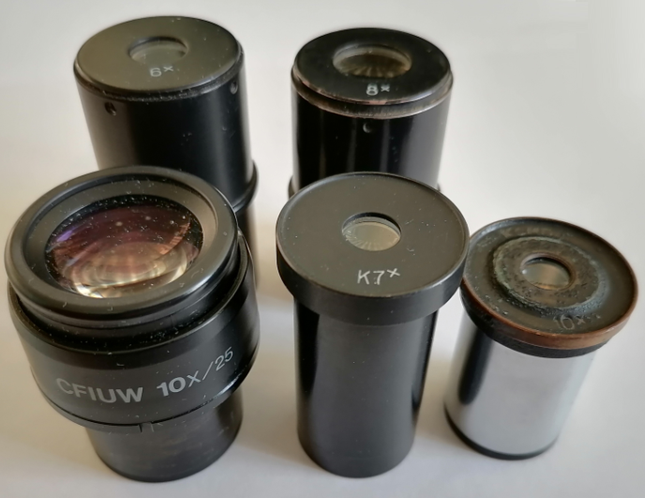
Рисунок 8. Окуляры.

Маркировка окуляров.
Увеличение на окулярах обозначается также как и на объективах - 10х, 15х, 20х. Рядом через косую черту может быть обозначен размер поля зрения данного окуляра 18, 20, 22 (в мм). Такая запись может выглядеть следующим образом - 10х/18 (Рис. 5). Работа в очках обозначена дополнительным символом в виде очков, например - .
Фокусировочный (передвижной) элемент внутри окуляра для наводки на резкость изображения сетки окуляра обозначается - foc. Тип коррекции - Pl. Компенсация хроматической разности увеличения - К. У окуляров микроскопов Nikon символы CFI UW обозначают наличие наглазников.

Осветительная система
Несмотря на то, что осветительная система не участвует в формировании изображения, она является одним из важнейших факторов, определяющих качество изображения в микроскопе, путем создания наилучшего освещения препарата. Она генерирует световой поток, который подается на объект таким образом, чтобы последующие части микроскопа максимально точно выполняли свои функции для построения изображения.
В зависимости от модели микроскопа различают следующие системы освещения:
- Осветитель с зеркалом. Применяется, как правило, для полевых и детских микроскопов.
- «Критическое» или упрощенное освещение. Применяется в бюджетных микроскопах, которые используются в биологии и медицине. Равномерно яркий источник света располагается непосредственно за полевой диафрагмой и с помощью конденсора его свет проецируется на плоскости предмета. При таком освещении размер полевой диафрагмы подбирается так, чтобы ее изображение, было точно ограничено полем зрения окуляра (при малом увеличении объектива). В связи с тем, что критическое освещение не дает прямого хода лучей через весь оптический путь, разрешение при критическом освещении ниже, чем при освещении по методу Келера (Кёллера).
- Освещение по Келеру. Используется в микроскопах лабораторного класса и выше. Принцип освещения по Келеру состоит в установке прямого хода луча по всей оптической оси микроскопа. Это дает:
- однородность освещенности в плоскости препарата (отсутствие затемнений по краям);
- удаление артефактов - пользователь видит поверхность объекта без пыли от осветителя и покровного стекла;
- за счет соответствия апертур осветителя и объектива достигается максимальное разрешение изображения исследуемого объекта;
- освещение по Келеру так же необходимо для работы с такими методами контрастирования как фазовый контраст, темное поле, поляризация, флуоресценция и т. д. Без настройки освещения по Келеру указанные методы не будут работать в принципе, так как предполагают полностью прямой ход лучей по всему оптическому пути.
В прямых микроскопах осветительная система расположена под объектом (например, лабораторные, поляризационные и др.) и над объектом в инвертированных. Она включает в себя (Рис. 9):
- Источник света (галогеновая лампа или светодиод и электрический блок питания);

- Оптико-механическую систему:
- коллектор;
- конденсор;
- полевые и апертурные регулируемые/ирисовые диафрагмы.

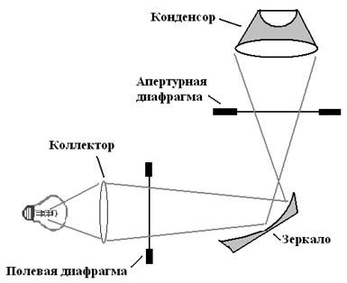
Рисунок 9. Осветительная система.

Источником света могут быть как обычные галогеновые лампы, так и ксеноновые, ртутные лампы для флуоресцентной (люминесцентной микроскопии). Также все большую популярность набирают светодиодные осветители, имеющие большой срок службы и меньшее энергопотребление.
Коллектор располагается в непосредственной близости к источнику света. Он формирует увеличенное изображение светящегося тела в плоскости апертурной диафрагмы конденсора (или — в случае отраженного света — в плоскости, сопряженной с выходным зрачком объектива).
В лабораторных моделях микроскопа осветитель (лампа, коллектор и полевая диафрагма), как правило, размещается на штативе микроскопа. В более простых моделях, осветитель не связан со штативом микроскопа.
Конденсор представляет собой оптическую систему, состоящую из двух (иногда трех) линз. Располагается между объектом и источником света. Конденсор увеличивает количество света поступающего в микроскоп для освещения объекта широко расходящимся пучком лучей. Для получения правильного освещения конденсор устанавливают так, чтобы отверстие диафрагмы было отчетливо видно в плоскости препарата. Для этого можно использовать не очень плотный лист бумаги положенный на предметный столик. Настройка производится по световому пятну, видимому на листе бумаги. При настройке освещения (юстировке микроскопа) конденсор перемещается вдоль и перпендикулярно оптической оси. Обычно конденсор должен быть расположен близко к объекту наблюдения.

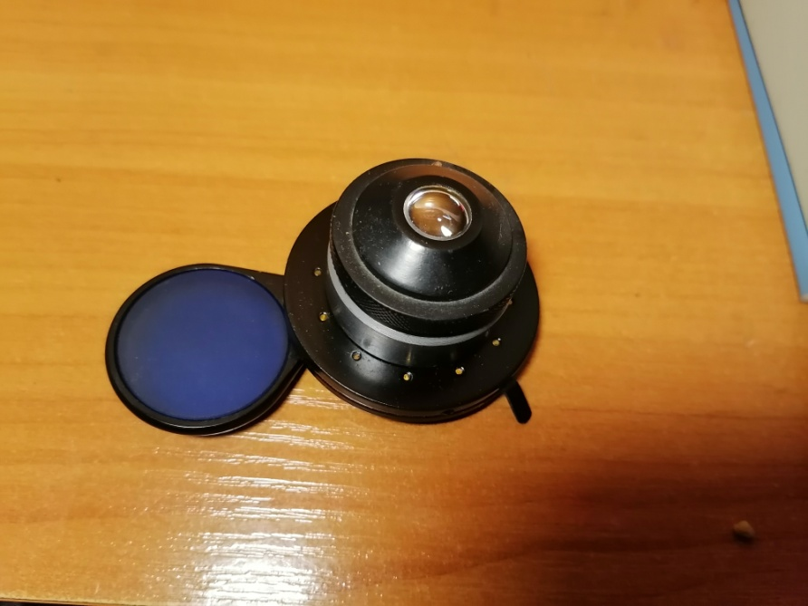
Рисунок 10. Конденсор.
В нижней части конденсора находится апертурная ирисовая диафрагма, влияющая на контрастность изображения и разрешение.
Ирисовая диафрагма (от лат. iris «радужная оболочка» одноименный цветок к названию не имеет никакого отношения) служит для регулирования количества лучей, попадающих в объектив. Диафрагма вместе с расположенным под ней кольцом для матового стекла, укреплена в общей с конденсором оправе, движущейся вверх и вниз. Диафрагма предназначена для ограничения количества света только в той части препарата, которая изучается в данный момент времени. Особенно это полезно при работе с большими увеличениями, когда необходимо подсветить только небольшую площадь образца (Федин, 1961; Брэдбери и др, 1992; Притыченко и др., 2010).
Открытая полевая диафрагма увеличивает ширину луча света. Данная настройка применяется при работе с малыми увеличениями (большее поле зрения). С ростом увеличения диафрагма делается уже.

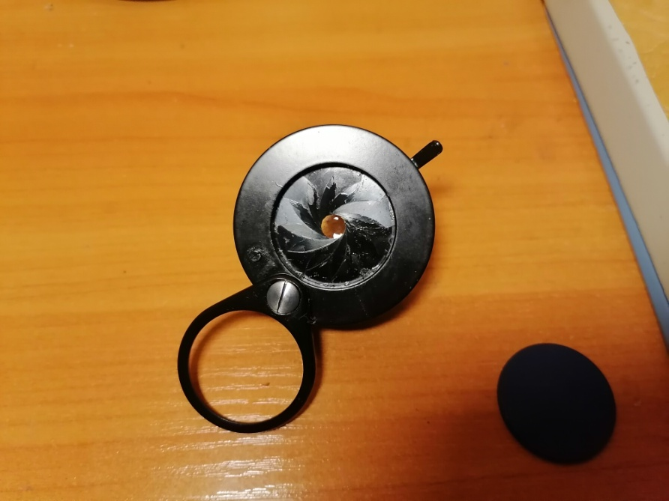
Рисунок 11. Апертурная диафрагма.

ПРАВИЛА РАБОТЫ С МИКРОСКОПОМ
Подготовка микроскопа к работе начинается с его осмотра и если есть потребность, удаления пыли с поверхностей предметного столика, объективов и окуляров мягкой салфеткой или салфеткой специально предназначенной для ухода за оптикой.
При необходимости перед началом работы проводится настройка системы освещения. На разных моделях микроскопа она может проводиться по-разному, в зависимости от конструкции. Рассмотрим несколько способов настройки микроскопов с системой освещения.
Если это школьный микроскоп, или какой другой микроскоп, имеющий в системе освещения поворотное зеркало, то ему может подойти следующая схема настройки:
- Включите лампу осветителя и направьте ее свет на плоскую сторону зеркала микроскопа;
- Закройте зеркало микроскопа листком белой бумаги и сфокусируйте на нем изображение нити лампы накаливания или четко очерченное пятно светодиодной лампы. Для этого передвигайте сам осветитель или его лампу;
- Уберите лист бумаги с зеркала;
- Закройте апертурную диафрагму конденсора. Перемещая зеркало и, слегка передвигая патрон лампы, фокусируйте изображение нити лампы накаливания или четко очерченное пятно светодиодной лампы на апертурной диафрагме. Расстояние осветителя от микроскопа должно быть таким, чтобы изображение нити лампы было равно диаметру апертурной диафрагмы конденсора (наблюдать апертурную диафрагму можно с помощью плоского зеркала, помещенного с правой стороны основания микроскопа);
- Откройте апертурную диафрагму конденсора, уменьшите отверстие полевой диафрагмы осветителя и значительно уменьшите накал лампы;
- Поместите на предметный столик микроскопа готовый препарат;
- При малом увеличении (10х), глядя в окуляр, получите резкое изображение препарата;
- Слегка поворачивая зеркало, переведите изображение полевой диафрагмы, которое имеет вид светлого пятна, в центр поля зрения окуляров. Опуская и поднимая конденсор, добейтесь получения резкого изображения краев полевой диафрагмы в плоскости препарата (вокруг них может быть видна цветная каемка);
- Раскройте полевую диафрагму осветителя до краев поля зрения, увеличивая накал нити лампы и слегка (на 1/3) уменьшая раскрытие апертурной диафрагмы конденсора;
- При смене объектива целесообразно проверять настройку света.
Для современных лабораторных микроскопов подойдет такая схема:
- Сфокусируйте изображение на объективе малого увеличения (10х);
- Закройте полевую диафрагму;
- Поднимите конденсор с помощью ручки на его рабочую высоту. При этом вы должны увидеть края полевой диафрагмы;
- Отцентрируйте полевую диафрагму с помощью винтов центровки;
- Откройте полевую диафрагму;
- С помощью шкалы апертур на конденсоре выставьте апертуру немного меньшую, чем апертура объектива.
После окончания настройки света в последующем не стоит изменять положение конденсора, раскрытие полевой и апертурной диафрагмы. Освещенность препарата можно регулировать только нейтральными светофильтрами или изменением накала лампы с помощью реостата. Так излишнее открытие апертурной диафрагмы конденсора может привести к значительному снижению контраста изображения, а недостаточное - к значительному ухудшению качества изображения (появлению диффракционных колец) (Черкес, и др, 1986).
После установки освещения можно установить объект наблюдения, т. е. правильно расположить его под микроскопом, чтобы получить наилучшее изображение. Для этого надо положить препарат так, чтобы рассматриваемый объект оказался в пучке света идущего через диафрагму.
После этого приближаем объект к окуляру при помощи макровинта на расстояние в несколько миллиметров. Дальнейшая настройка идет с помощью микровинта. Для этого смотря в окуляры, осторожно приближаем исследуемый объект к объективу до появления его четкого, резкого изображения. Иногда советуют, делать настройку не приближая, а наоборот, максимально приблизив объект наблюдения к объективу в последующем его удалять от него. Это может предотвратить нежелательный контакт объектива с наблюдаемым объектом.
После этого приступаем к наблюдению. Исследование объекта начинается всегда с общего знакомства с ним при малом увеличении, в дальнейшем для рассмотрения интересующих исследователя деталей он переводит микроскоп на большие увеличения.
Для изучения объекта при большом увеличении, сначала нужно поставить выбранный участок в центр поля зрения микроскопа при малом увеличении. Затем поменять объектив, поворачивая револьвер, так чтобы он занял рабочее положение. При помощи микровинта настраиваем изображение объекта. Если есть необходимость, добавляем иммерсионное масло.
По окончании работы с большим увеличением, установить малое увеличение, поднять объектив или опустить предметный столик, снять с рабочего столика препарат, протереть чистой салфеткой все части микроскопа и накрыть его чехлом.

РЕКОМЕНДАЦИИ ПО УХОДУ ЗА МИКРООПТИКОЙ
Особое внимание необходимо обращать на чистоту поверхностей оптических деталей. Нельзя дотрагиваться пальцами до линз объективов, конденсоров и окуляров, так как отпечатки пальцев очень трудно удалить с поверхности оптики. Объективы должны быть либо ввернуты в револьвер, либо уложены в футляры.
На последнюю линзовую поверхность объектива (со стороны резьбы) иногда попадают пыль и ворсинки. Удалять их следует с помощью резиновой груши, струей воздуха обдувая поверхность. Удалить загрязнение с этой поверхности чрезвычайно сложно, поэтому в тубусе микроскопа надо всегда оставлять окуляр либо надевать на тубус специальный колпачок. Кроме того, если на внутренних поверхностях линз объектива появится пыль или налет, то ни в коем случае не следует разбирать объектив для чистки. Это одна из самых дорогих и сложных частей микроскопа, ремонт которой можно делать лишь в специальных мастерских, располагающих приспособлениями для сборки и юстировки объективов.
С других наружных оптических поверхностей пыль также удаляется с помощью резиновой груши или очень мягкой чистой кисточки. Если это не помогает, то поверхность надо гнрт67 за оптикой. Можно использовать и тампон, слегка смоченный специальной смесью спиртов для чистки оптики, состоящей из эфира и изопропилового спирта или этанола.
После работы с иммерсией остатки иммерсии на фронтальных линзах объектива и конденсора нужно удалить фильтровальной бумагой или ватным тампоном, а поверхность осторожно протереть маленьким тампоном, слегка смоченным спиртовой смесью. Оставшиеся на поверхности после чистки отдельные волокна от тряпочки или тампона удаляются с помощью резиновой груши или кисточкой. Следует обращать особое внимание на чистоту поверхностей коллекторной линзы и светофильтров, так как эти поверхности изображаются вблизи плоскости препарата и их грязь неизбежно видна в поле зрения.

ЛИТЕРАТУРНЫЙ УКАЗАТЕЛЬ
- Бегунов Б.Н. Геометрическая оптика. М.: Московский университет, 1966. – 210 с.
- Богоявленская Л. Б., Бельская Н. А. Ч48 Микробиология / Под ред. Черкес Ф. К.. - М.: Медицина, 1986. - 512 с.
- Брэдбери С. Дж., Эвеннет П. Дж., Хоробин Р. В.„ Имре С. Ф., Лейси А., Мейл В., Ормерод М. Г., Плозм И. С., Самнер А. Т., Вейс Д. Г., Уик Р. А. Световая микроскопия в биологии. Методы: Пер. с англ./Под ред. А. Лейси.—М.: Мир, 1992. — 464 с.
- Васильев Д.В. Основные этапы создания микроскопа // «Тенденции развития науки и образования»., № 49, Часть 4 Изд. НИЦ «Л-Журнал», 2019., С. 24-27
- Виноградова, В.В. Захаров. Основы микроскопии. Часть 1. Учебное пособие. – СПб: Университет ИТМО, 2018. — 133 с.
- Иванова Т.А., Кирилловский В.К. Проектирование и контроль оптики микроскопов. Л.: Машиностроение, 1984, - 231 с.
- Притыченко А.Н., Медведев А.П., Вербицкий А.А., Лысенко А.П., Красочко П.А., Алешкевич В.Н., Притыченко А.В., Даровских С.В., Билецкий О.Р., Сахончик П.Е., Лемиш А.П., Архипов И.Н. Микроскопический метод исследования. Учебно-методическое пособие для студентов, обучающихся по специальности «Ветеринарная медицина», «Зоотехния», врачей ветеринарной медицины и слушателей факультета повышения квалификации / - Витебск: УО ВГАВМ, 2010. – 100 с.
- Скворцов Г.Е., Панов В.А., Поляков Н.И., Федин Л.А. Микроскопы. Л.: Машиностроение, 1969. - 511 с.
- Федин Л.А. Микроскопы, принадлежности к ним и лупы. / Под редакцией Иоффе Г.А., М.:«Оборонгиз», 1961. – 193 с.
- Хьюбел Д. Глаз, мозг, зрение / М.: Мир, 1990. – 240 с.
- Чуриловский В.Н. Теория оптических приборов. М.-Л.: Машиностроение, 1966, 564 с.

